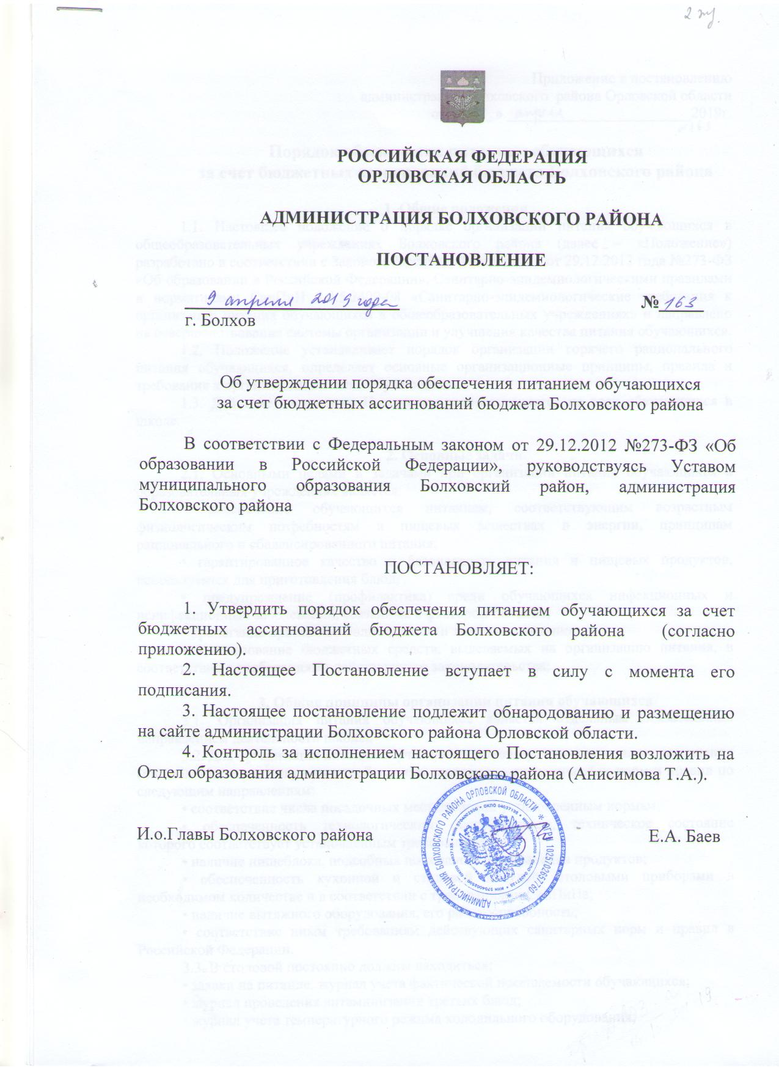

Приложение к постановлению
администрации Болховского района Орловской области
от «9 » апреля 2019г.

Порядок обеспечения питанием обучающихся
за счет бюджетных ассигнований бюджета Болховского района

1. Общие положения
1.1. Настоящее положение о порядке организации питания обучающихся в общеобразовательных учреждениях Болховского района (далее – «Положение») разработано в соответствии с Законом Российской Федерации от 29.12.2012 года №273-ФЗ «Об образовании в Российской Федерации», Санитарно-эпидемиологическими правилами и нормативами СанПиН 2.4.5.2409-08 «Санитарно-эпидемиологические требования к организации питания обучающихся в общеобразовательных учреждениях» и направлено на совершенствование системы организации и улучшения качества питания обучающихся.
1.2. Положение устанавливает порядок организации горячего рационального питания обучающихся, определяет основные организационные принципы, правила и требования к организации питания обучающихся.
1.3. Действие настоящего Положения распространяется на всех обучающихся в школе.

2. Основные задачи.
2.1. Основными целями и задачами при организации питания обучающихся в образовательных учреждениях является:
• обеспечение обучающихся питанием, соответствующим возрастным физиологическим потребностям в пищевых веществах и энергии, принципам рационального и сбалансированного питания;
• гарантированное качество и безопасность питания и пищевых продуктов, используемых для приготовления блюд;
• предупреждение (профилактика) среди обучающихся инфекционных и неинфекционных заболеваний, связанных с фактором питания;
• пропаганда принципов полноценного и здорового питания;
• использование бюджетных средств, выделяемых на организацию питания, в соответствии с требованиями действующего законодательства;

3. Общие принципы организации питания обучающихся.
3.1. Организация питания обучающихся является отдельным обязательным направлением деятельности школы;
3.2. Для организации питания обучающихся используются специальные помещения (пищеблок), соответствующие требованиям санитарно - гигиенических норм и правил по следующим направлениям:
• соответствие числа посадочных мест столовой установленным нормам;
• обеспеченность технологическим оборудованием, техническое состояние которого соответствует установленным требованиям;
• наличие пищеблока, подсобных помещений для хранения продуктов;
• обеспеченность кухонной и столовой посудой, столовыми приборами в необходимом количестве и в соответствии с требованиями СанПиНа;
• наличие вытяжного оборудования, его работоспособность;
• соответствие иным требованиям действующих санитарных норм и правил в Российской Федерации.
3.3. В столовой постоянно должны находиться:
• заявки на питание, журнал учета фактической посещаемости обучающихся;
• журнал проведения витаминизации третьих блюд;
• журнал учета температурного режима холодильного оборудования;
• ведомость контроля рациона питания (формы учетной документации пищеблока – приложение №10 к СанПиН 2.4.5.2409-08);
• копии примерного 10-дневного меню;
• ежедневные меню, технологические карты на приготовляемые блюда;
• приходные документы на пищевую продукцию, документы, подтверждающие качество поступающей пищевой продукции (накладные, сертификаты соответствия, удостоверения качества, документы ветеринарно-санитарной экспертизы и др.);
• книга отзывов и предложений.
3.4. Администрация школы совместно с классными руководителями осуществляет организационную и разъяснительную работу с обучающимися и родителями (законными представителями) с целью организации горячего питания обучающихся на бесплатной основе.
3.5. Администрация школы обеспечивает принятие организационно-управленческих решений, направленных на обеспечение горячим питанием обучающихся, принципов и санитарно-гигиенических основ здорового питания, ведение консультационной и разъяснительной работы с родителями (законными представителями) обучающихся.
3.6. Режим питания в школе определяется СанПиН 2.4.5.2409-08 «Санитарно- эпидемиологическими требованиями к организации питания обучающихся в общеобразовательных учреждениях, учреждениях начального и среднего профессионального образования», утвержденными постановлением Главного государственного санитарного врача Российской Федерации №45 от 23.07.2008 года.
3.7. Питание в школе организуется на основе разрабатываемого рациона питания и примерного десятидневного меню, разработанного в соответствии с рекомендуемой формой составления примерного меню и пищевой ценности приготовляемых блюд (приложение №2 к СанПиН 2.4.5.2409-08).
3.8. Примерное меню утверждается Роспотребнадзором.
3.9. Обслуживание горячим питанием обучающихся осуществляется штатными сотрудниками школы, прошедшими предварительный (при поступлении на работу) и периодический медицинские осмотры в установленном порядке, имеющими личную медицинскую книжку установленного образца.
3.10. Поставку пищевых продуктов и продовольственного сырья для организации питания в школе осуществляют предприятия (организации), специализирующиеся на работе по поставкам продуктов питания в образовательные учреждения, с которыми заключается договор.
3.11. На поставку продуктов питания договор заключается непосредственно школой. Поставщики должны иметь соответствующую материально- техническую базу, специализированные транспортные средства, квалифицированные кадры. Обеспечивать поставку продукции, соответствующей по качеству требованиям государственных стандартов и иных нормативных документов.
3.12. Гигиенические показатели пищевой ценности продовольственного сырья и пищевых продуктов, используемых в питании обучающихся, должны соответствовать СанПиН 2.4.5.2409-08.
3.13. Директор школы, ответственный за организацию питания, завхоз являются ответственными лицами за организацию и полноту охвата обучающихся горячим питанием.
3.14. Приказом директора школы из числа административных или педагогических работников назначается лицо, ответственное за организацию питания на текущий учебный год. Ответственный за организацию питания в образовательном учреждении осуществляет контроль за:
- организацией работы классных руководителей с обучающимися класса и родителями по вопросу горячего питания в школе;
- посещением столовой обучающимися;
- учетом количества фактически отпущенных завтраков и обедов;
3.15. Ответственность за организацию питания классного коллектива в образовательном учреждении несет классный руководитель, который:
- обеспечивает организованное посещение столовой обучающимися класса;
- контролирует вопрос охвата обучающихся класса организованным горячим питанием;
- организует систематическую работу с родителями по вопросу необходимости горячего питания школьников;
3.16. Для обучающихся организуется обязательное питание два раза в день.
3.17. Обучающимся, отсутствующим в образовательной организации по уважительной причине, компенсация не выделяется. Дети-инвалиды и дети с ОВЗ, получающие образование на дому, питанием в школе не обеспечиваются и компенсацию за питание не получают.

4. Порядок организации питания обучающихся в школе.
4.1. Питание в общеобразовательном учреждении организуется за счет средств бюджета. Родительская плата вносится по безналичному или наличному расчету осуществляется через лицевые счета за посещение обучающимися групп продлённого дня.
4.2. Ежедневные меню рационов питания согласовываются с директором школы, меню с указанием сведений об объемах блюд и наименований кулинарных изделий вывешиваются в обеденном зале.
4.3. Столовая школы осуществляет производственную деятельность в режиме односменной работы школы и пятидневной учебной недели.
4.4. Отпуск горячего питания обучающимся организуется по классам на переменах в соответствии с режимом учебных занятий. В школе режим предоставления питания обучающихся утверждается приказом директора школы ежегодно.
4.5. Ответственный дежурный по школе обеспечивает сопровождение обучающихся классными руководителями, педагогами в помещение столовой. Сопровождающие классные руководители, педагоги обеспечивают соблюдение режима посещения столовой, общественный порядок и содействуют работникам столовой в организации питания, контролируют личную гигиену обучающихся перед едой.
4.6. Организация обслуживания обучающихся горячим питанием осуществляется путем предварительного накрытия столов.
4.7. Проверку качества пищевых продуктов и продовольственного сырья, готовой кулинарной продукции, соблюдение рецептур и технологических режимов осуществляет бракеражная комиссия в составе: ответственного за организацию питания, повара, завхоза школы, медицинской сестры (по согласованию). Состав комиссии на текущий учебный год утверждается приказом директора школы. Результаты проверок заносятся в бракеражные журналы (журнал бракеража пищевых продуктов и продовольственного сырья, журнал бракеража готовой кулинарной продукции).
4.8. Ответственность за нецелевое использование бюджетных средств несет директор школы, завхоз в соответствии с действующим законодательством.

5. Контроль организации горячего питания в школе .
5.1. Контроль организации питания, соблюдения санитарно- эпидемиологических норм и правил, качества поступающего сырья и готовой продукции, реализуемых в школе, осуществляется органами Роспотребнадзора.
5.3. Текущий контроль организации питания школьников в учреждении осуществляют специально созданная комиссия по контролю за организацией и качеством питания .
5.4. Состав комиссии по контролю организации питания в школе утверждается директором школы в начале каждого учебного года.

